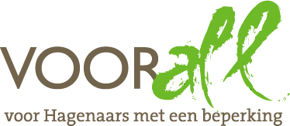

TEST

VOOR MENSEN MET EEN VISUELE BEPERKING

van de KRUISINGEN

van het SPUI

met AMSTERDAMSE VEERKADE,
SCHEDELDOEKSHAVEN
en AMMUNITIEHAVEN

DEN HAAG

14 december 2015

TEST SPUIKRUISINGEN
met AMSTERDAMSE VEERKADE,
SCHEDELDOEKSHAVEN en AMMUNITIEHAVEN
voor mensen met een visuele beperking

Maandag 14 december 2015, 13.30 – 15.00 uur

Deelnemers TestTeam

Jos Remmerswaal slechtziend met stok
Annemieke de Vos slechtziend met stok
Judith Felicia slechtziend met stok
Thea den Dulk blind, stok en hond Eefje

Erik Herbschleb Voorall, projectleider TestTeams
Saskia van Beugen Voorall, stagiaire

Michel Huisert Gemeente Den Haag, verkeerskundige

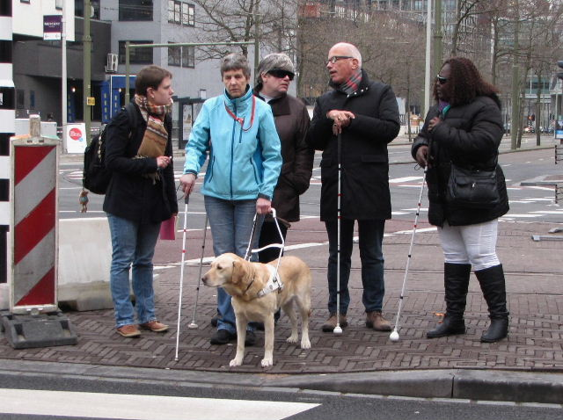

Het Voorall TestTeam, klaar voor de oversteek…

Opzet van dit verslag
Alle situaties die zijn getest zijn ook op de foto gezet. In de tekst bij de foto’s wordt vermeld wat van de afgebeelde situatie goed is of wat er te verbeteren valt. Dit laatste is dan samengevat in de vorm van een advies.

Inleiding
Het kruispunt van het Spui met de Amsterdamse Veerkade / Schedeldoekshaven / Ammunitiehaven is onlangs door de gemeente veranderd, de werkzaamheden zijn nu bijna afgerond. Het TestTeam van Voorall testte de kruising op toegankelijkheid voor blinden en slechtzienden. Er is gekeken of de geleidelijnen op de juiste manier zijn aangelegd en of er obstakels zijn die het oversteken bemoeilijken of zelfs belemmeren. In de bijlage staan de algemene basisregels uitgelegd van het gebruik van blindegeleidelijnen.
Hieronder is een plattegrond te zien van deze kruising. De rode lijnen geven de routes aan die de blinden en slechtzienden moeten volgen om aan de overkant te komen. Bij de routes staan nummers. Hierna zal in dit verslag gesproken worden over de oversteken 1, 2, 3 en 4, verwijzend naar de nummers bij de routes. De trambaan is in het midden van de straten aangegeven als een grijze lijn. Rechts onderin de afbeelding is de tramhalte Bierkade weergegeven.
Ten tijde van de test was de trambaan op het Zieken (rechts-beneden de afgebeelde kaart) opgebroken, waardoor er op dat gedeelte van het Spui geen tramverkeer mogelijk was. Bovendien was de tramhalte in die richting nog in aanleg, evenals het middendeel van de afgebeelde oversteek nummer 3. Zo zullen daar binnenkort nog blindengeleidelijnen worden aangelegd.

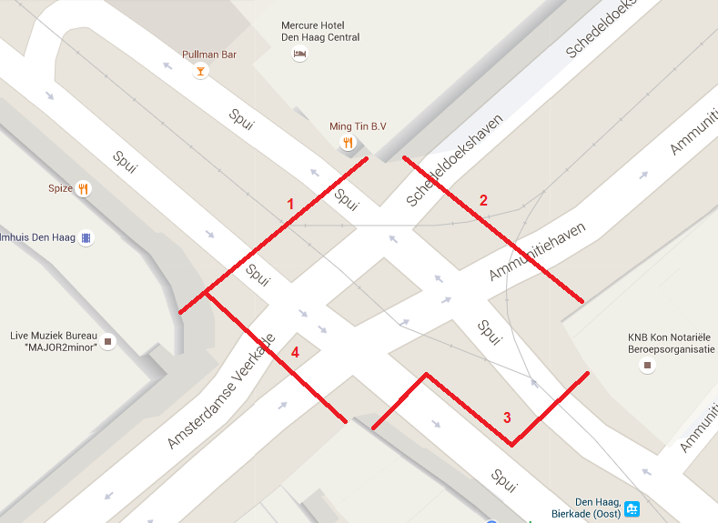

Situatieschets van het kruispunt Spui / Amsterdamse Veerkade / Schedeldoekshaven / Ammunitiehaven. (Bron: Google Maps)

De leden van het TestTeam kregen voorafgaand aan de test een kleine uitleg over het kruispunt waarbij werd verteld dat dit nog maar voor drie-vierde deel klaar is. Omdat het kruispunt dus nog niet helemaal af is kunnen er nog voorstellen tot wijziging worden doorgegeven aan de gemeente. Als het kruispunt eenmaal klaar is mag het gedurende drie jaar niet meer worden opgebroken. Dit is een algemeen uitgangspunt van de gemeente Den Haag.

De aanleiding voor deze test is het feit dat de gemeente, mede op verzoek van Voorall, een nieuwe richtlijn over de toepassing van fysieke geleidelijnen nabij met verkeerslichten geregelde kruisingen aan haar handboek heeft toegevoegd. Deze richtlijn is toegepast op deze kruising. Hierbij worden ribbeltegels vanaf de gevel (natuurlijke gidslijn) aangelegd in de richting van de met verkeerslichten geregelde voetgangersoversteek die niet over het fietspad loopt, maar wel over de rijba(a)n(en).

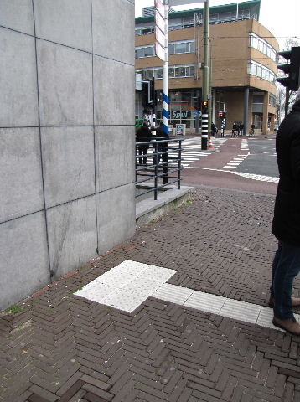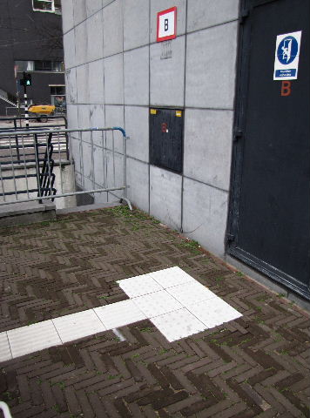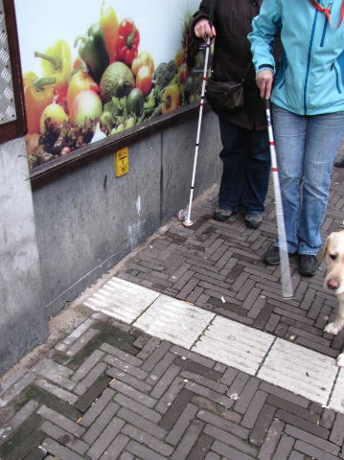

Links en midden: Soms liggen er nog noppentegels bij de natuurlijke gidslijn om te attenderen op de oversteekmogelijkheid. Dat is niet juist, volgens de richtlijn eindigt de gidslijn tegen de natuurlijke gidslijn.
Rechts: Uiteindelijk moeten de ribbellijnen doorlopen tot aan de natuurlijke gidslijn.

Viermaal oversteken
Eerst lopen we met de klok mee over dit grote kruispunt, eerst in de richting van het Mercurehotel. Dat wil zeggen van oversteek 1 naar 2 naar 3 naar 4. Vervolgens lopen we over het kruispunt tegen de klok in. Dat wilt zeggen eerst nummer 4, vervolgens naar 3 naar 2 naar 1.
De meeste observaties zijn omschreven zoals men met de klok mee over het kruispunt loopt, dus van 1 t/m 4 in deze volgorde.

De eerste oversteek: Spui
Deze oversteek bestaat uit een fietspad, rijbaan, trambaan en een rijbaan.
De trambaan is met waarschuwingslichten geregeld. Een van de TestTeamleden liep langs de noppentegels en kon zich niet goed oriënteren. Ook was niet duidelijk dat de richting van de geleidelijn ook de richting van de voetgangersoversteekplaats aangeeft.

Al met al een zeer lastige oversteek, niet alleen door de grote breedte van het Spui, maar ook door de afwezigheid van een geleiding op de trambaan.
ADVIES: Geleidelijn precies in het verlengde van de voetgangersoversteekplaats leggen en de geleidelijn laten eindigen bij de gevel (natuurlijke gidslijn).

Tussen oversteek 1 en 2 zit de nooduitgang van een ondergrondse parkeer-garage. Wanneer een blinde of slechtziende via de natuurlijke gidslijn (de gevel) van oversteek 2 naar oversteek 1 loopt, heeft hij of zij de kans om zo in het trapgat van de nooduitgang te lopen. Gelukkig stond er tijdens het testen een (evenementen)hek voor, omdat de garage thans voor auto’s is afgesloten.
ADVIES: Sluit de trap af met een naar buiten draaiend zelfsluitend hekje.

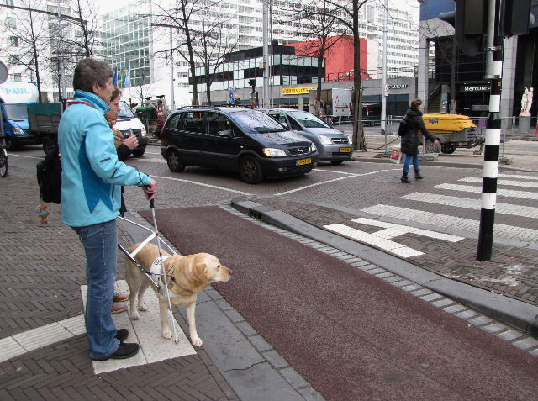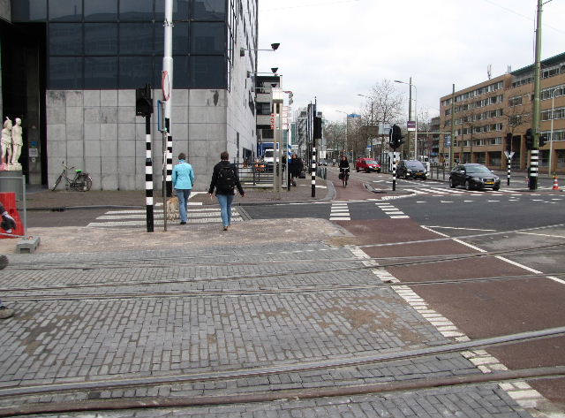

De eerste oversteek van het Spui in de richting van de Schedeldoekshaven.

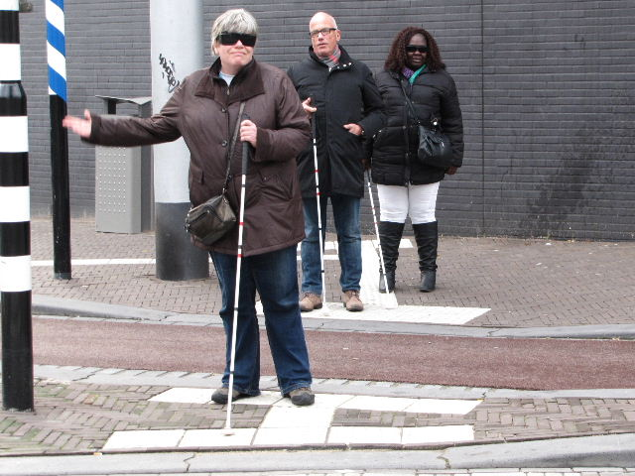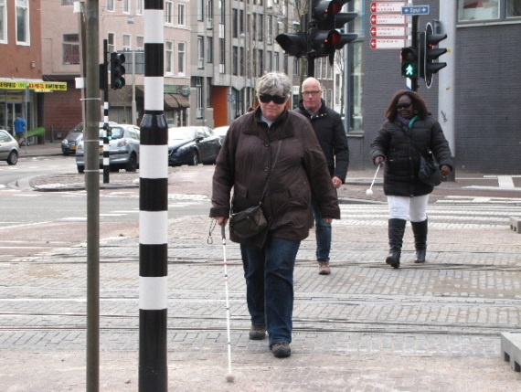
Dezelfde oversteek, maar nu gezien in de tegenrichting.

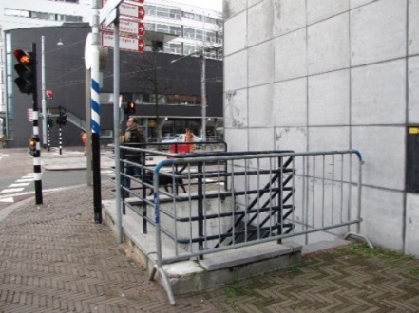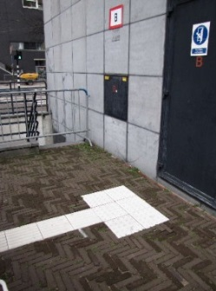
Het beschreven trapgat op de Schedeldoekshaven
met de noppentegels die nog verwijderd moeten worden.

De tweede oversteek: Schedeldoekshaven / Ammunitiehaven
Deze oversteek bestaat uit een fietspad, rijbaan, tram- en busbaan, rijbaan en fietspad.
Bij het eerste zebrapad is een drukknop aanwezig om groen licht aan te kunnen vragen. De knop zit hier aan de zijkant van de paal in plaats van aan de voorkant. Bij het tweede zebrapad is ook een drukknop aanwezig. Omdat de beide voetgangersoversteekplaatsen niet in één lijn liggen is de geleidelijn (noppentegels – ribbeltegels – noppentegels) voor één van de oversteken in de verkeerde richting. Dat is in de huidige configuratie alleen op te lossen door de richting van de oversteekplaats te wijzigen.
De zebrapaden lopen niet recht, maar zit er een knik in van ongeveer 10 graden. De blinden en slechtzienden komen uit op de bestrating (particuliere grond) van het gebouw waar ze langslopen. Dit heeft tot gevolg dat ze de geleidelijn naar de volgende oversteek (3) niet kunnen vinden omdat daar een muurtje van ongeveer 50 centimeter hoog tussen zit. Als het stoplicht van oversteek 3 een rateltikker bevat die ‘lopen’ aangeeft lopen de blinden en slechtzienden tegen dit muurtje op.
ADVIES: Leg zebra’s behorend tot één oversteek in dezelfde richting.
ADVIES: De grens tussen openbare en particuliere grond ter hoogte van Spui 184-192A zodanig afbakenen (extra muurtje?) dat slechtzienden niet achter het muurtje terechtkomen. De geleidelijn loopt tot aan het particuliere terrein maar de gidslijn ligt op particulier terrein en sluit daar dus niet op aan. Dit vraagt om een maat oplossing en overleg met de eigenaar van de grond.

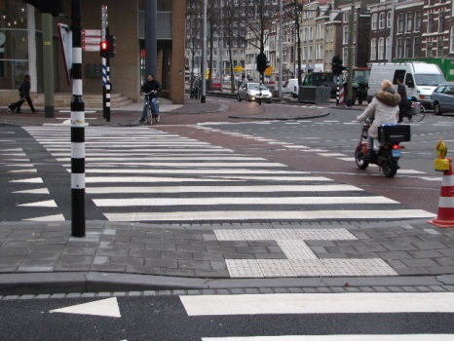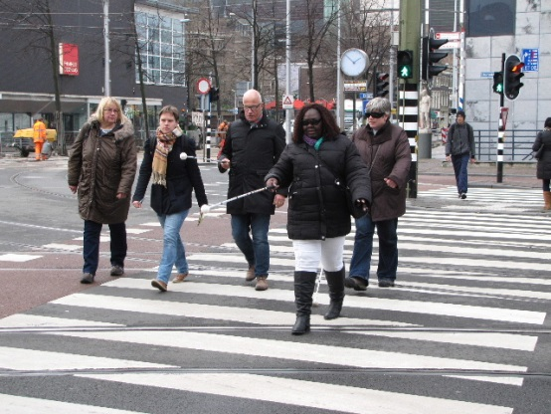
De oversteek van de Havens… …en gezien in de tegenrichting.

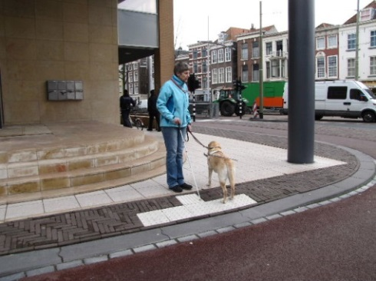
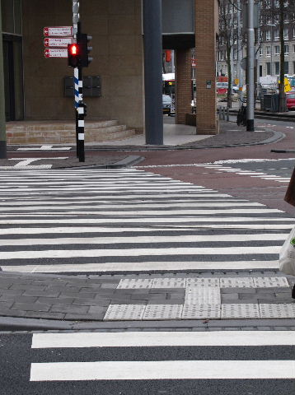
De ‘knik’ in de route is goed te zien. De overkant is bereikt, niet op de
plek van de foto, maar 5 meter
meer naar rechts!

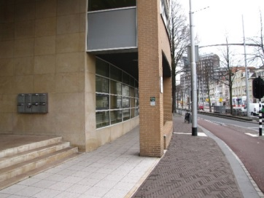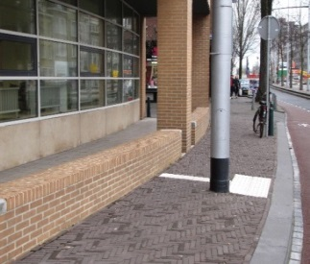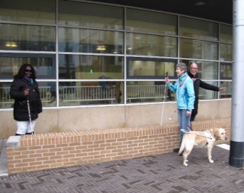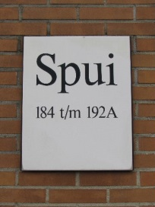
Het in de tekst hierboven besproken muurtje, met de precieze adresaanduiding.

De derde oversteek: Spui
Deze oversteek bestaat uit een fietspad, rijbaan, trambaan, rijbaan en fietspad. Voor het oversteken van de trambaan en de tweede helft van de rijbanen moet men zich ongeveer 20 meter in de richting van het kruispunt verplaatsen.
De plattegrond (zie blz. 3) laat deze S-bocht ook duidelijk zien.
Op de trambaan staan verschillende auto’s geparkeerd van de wegwerkers. Wanneer we de trambaan zijn overgestoken komen we op een klein stukje met noppentegels. De noppentegels zijn gelegd rondom een grote paal. De vereiste 60 cm die vrij moet zijn naast een geleidelijn ontbreekt hier. Er is geen stoeprand aanwezig, waardoor iemand van het team niet door had dat hij op de rijbaan was terechtgekomen en bijna werd aangereden door een auto. Het zebrapad op de rijbaan loopt schuin.
(NB. Dit deel van de oversteek is thans nog in aanleg.)
ADVIES: Plaats een hekwerk tussen trottoir en trambaan waardoor de geleiding beter wordt en een veiliger situatie ontstaat.
ADVIES: Voelbare stoeprand aanbrengen met minimaal 2 cm hoogteverschil?
ADVIES: De beschreven situatie is een tijdelijke situatie die nog moet worden voltooid. Test de situatie nogmaals nadat de werkzaamheden zijn afgerond.

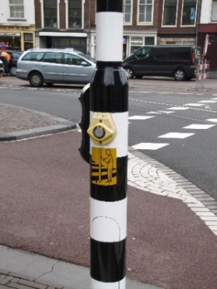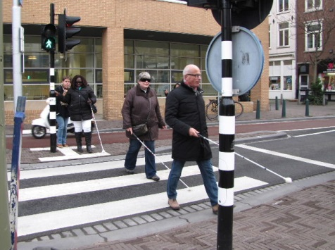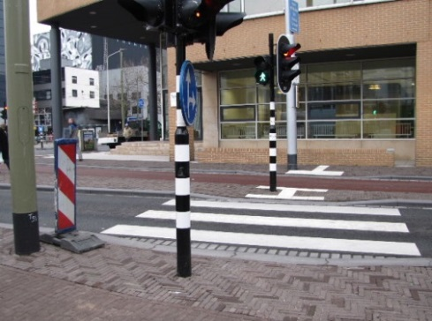
De oversteek van de eerste rijbaan van het Spui.

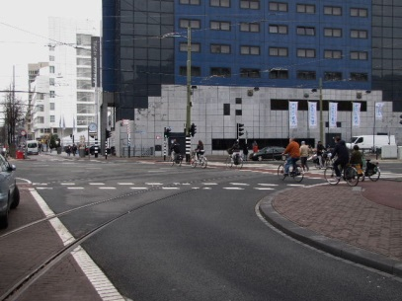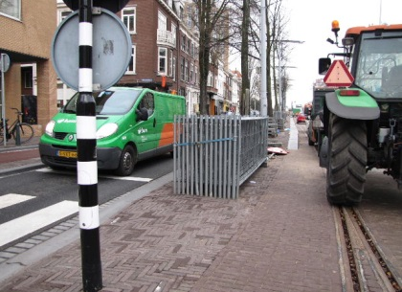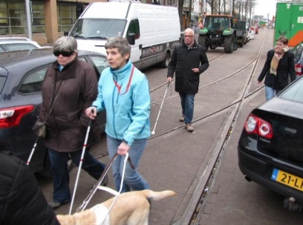
Daarna zicht naar rechts… en naar links… …over de trambaan tussen
de auto’s door…

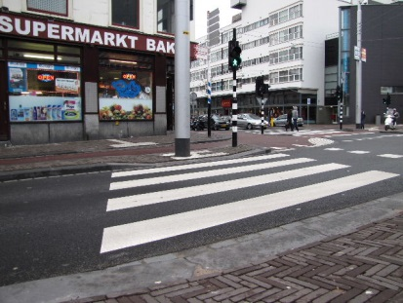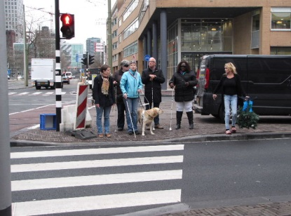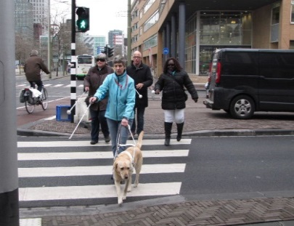
…voordat het tweede deel Het tweede deel van deze oversteek,
van de oversteek opdoemt. gezien in de tegenrichting.

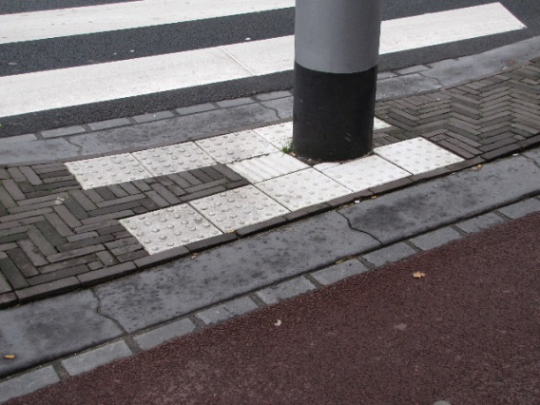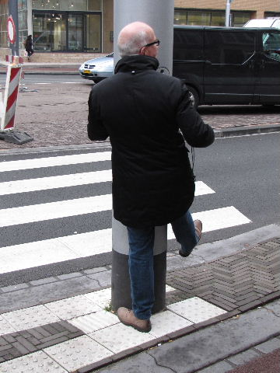
Na deze oversteek wacht een door noppentegels gemarkeerde paal.

De vierde oversteek: Amsterdamse Veerkade
Deze oversteek bestaat uit een fietspad, twee rijbanen en fietspad. Het is de enige van de vier oversteken waarin géén tramrails liggen.
Er ontbreekt een duidelijke aanwijzing dat er eerst een fietspad moet worden overgestoken. Er liggen weliswaar noppentegels maar dit signaal is volgens de TestTeamleden niet duidelijk genoeg. De geleidehond liep namelijk meteen het fietspad op naar het zebrapad van de rijbaan omdat er geen stop aanwezig is. De hond ziet trottoir en fietspad als één geheel.
Opmerking: De oversteken 1 en 4 zitten te dicht op de hoek.
ADVIES: De situatie voldoet wel aan de richtlijnen doch vanwege de beperkte breedte van het trottoir ontstaan de beschreven knelpunten.

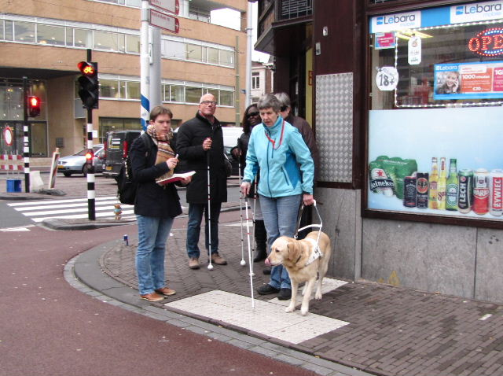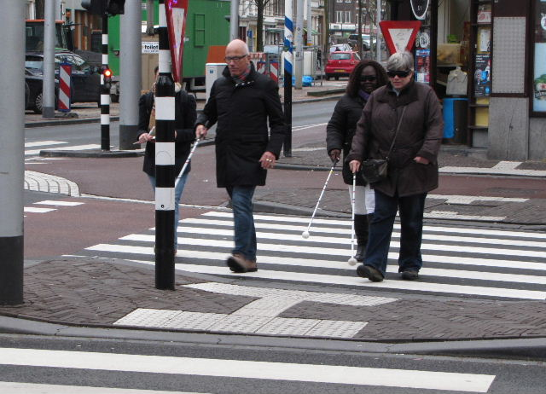
Amsterdamse Veerkade: Wachten… …eerste rijbaan oversteken…

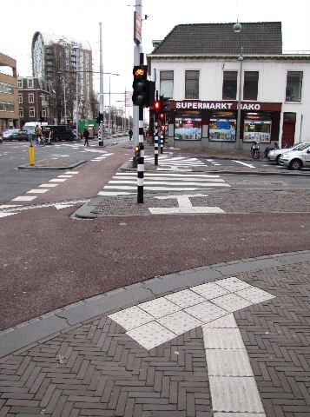
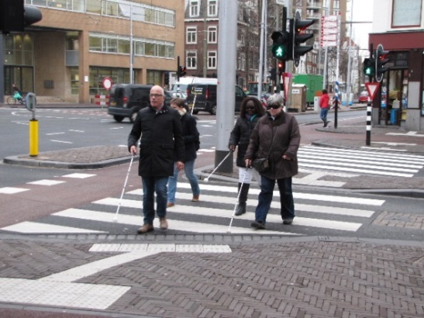
…en daarna de tweede. Aankomst op het punt waar
de test begonnen werd.

Weer terug, van vier naar één
We lopen dezelfde route weer terug, dus nog vier oversteken te gaan…

Vier: Amsterdamse Veerkade
Zeer opvallend is hier de ongeveer diagonale ligging van de noppentegels bij het begin van deze oversteek, zie onderstaande foto’s links en midden.
ADVIES: De noppentegels geven de scheiding tussen trottoir en rijbaan/fietspad aan. De richting van de voetgangersoversteekplaats wordt aangegeven door de richting van de geleidelijn naar deze oversteek. Dit blijkt niet algemeen bekend te zijn. Voorall neemt hierover contact op met de blindenorganisaties.

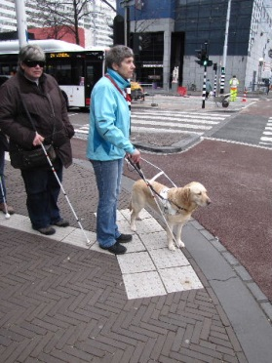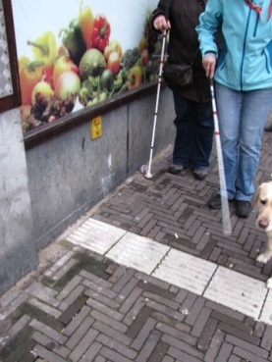

Links en midden: wachten om de Amsterdamse Veerkade over te steken.
Rechts: aan de overkant is het krap, maar het klopt wél.

Drie: Spui
Deze oversteek is nog erg rommelig, hopelijk is een en ander beter nadat de reconstructie is afgesloten.
Op deze plek komt ook nog een aansluiting in de vorm van geleidelijnen naar de beide tramhaltes bij de Bierkade.
Overigens blijkt de eerder aangehaalde S-bocht op deze plaats te maken te hebben met de afslaande tramsporen in de richting van de Ammunitiehaven. Deze situatie is niet te vermijden, ook niet na de oplevering.
Het TestTeam wil binnenkort de eindsituatie heel graag gaan bekijken.
Oversteek met een S-bocht… …en daarna in de richting van ‘het
muurtje’.

Twee: Ammunitiehaven/Schedeldoekshaven
Het muurtje vormt nu geen hindernis. Wél is er weer het probleem van de knik halverwege het zebrapad.

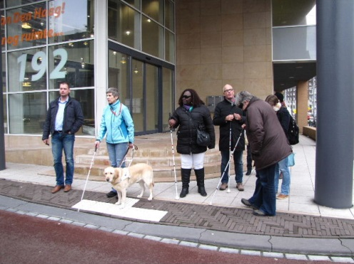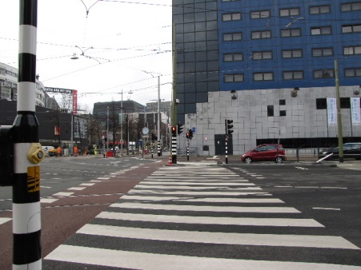
Wachten om de Ammunitiehaven over te steken, en zó ziet dat er uit.

Eén: Spui
Al eerder besproken: een heel lange oversteek, waardoor oriëntatieproblemen kunnen ontstaan. Er zijn geen aanduidingen ter plaatse van de trambaan, en ten slotte: één rijbaan is wél voorzien van een rateltikker, de andere echter niet. Mogelijk het gevolg van een defect. Voorall zal dit navragen bij de gemeente.

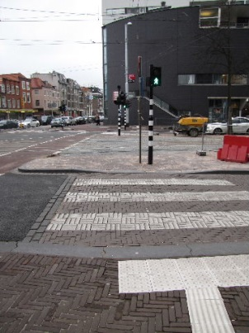

Zicht op de oversteek over het Spui, richting de
Amsterdamse Veerkade.

Algemene opmerkingen
De TestTeamleden hebben deze kruising als verwarrend, heel eng, onduidelijk en onoverzichtelijk ervaren. Daarnaast worden de geleidelijnen als te smal ervaren, ofschoon deze volgens de richtlijnen zijn aangelegd.

Gesprek achteraf
Tijdens een drankje achteraf kwam nog het volgende ter sprake:

- Kruispunten zijn een over wegingsfactor voor het plannen van de route. Bij het plannen van de route wordt rekening gehouden of je met licht of in het donker de route wilt lopen.

- Om een moeilijk punt te vermijden kan men een bus- of tramhalte eerder of later nemen of helemaal omlopen.

- Een kruispunt met verkeerslichten is 2e of 3e keus. Als de medeweggebruikers de betekenis van de rood-witte stok kennen en ernaar handelen is zónder verkeerslichten oversteken in feite veiliger!

- Dit kruispunt noemen slechtzienden een ‘NO GO AREA’: zij zullen dit te allen tijde proberen te vermijden.

- Er is geconstateerd dat er een discrepantie is tussen het gemeentelijke beleid dat is gestoeld op de vigerende richtlijnen en de kennis hiervan bij de doelgroepen. Hier ligt een taak voor Voorall om deze kennis te vergroten in overleg met Visio, Bartiméus en de opleidingsinstituten voor blindegeleidehonden.

Alle adviezen samengevat

- Leg voetgangersoversteekplaatsen die behoren tot één oversteek in elkaars verlengde en zorg dat de richting van de oversteekplaats correct wordt aangegeven door de richting van de geleidelijn.

- De doelgroep dient beter geïnformeerd te worden over de nieuwe richtlijnen.

- Geleidelijnen die een oversteekplaats markeren dienen aan te sluiten op en bij de natuurlijke gidslijn te beginnen.

- Verschil tussen stoep en fietspad meer verduidelijken.

- De grens tussen openbare en particuliere grond ter hoogte van Spui 184-192A zodanig afbakenen (extra muurtje?) dat slechtzienden niet achter het muurtje terechtkomen.

Ten slotte
Enkele TestTeamleden gaven ook enkele dagen later nog aan de test van deze kruising als een zware beproeving te hebben ervaren. Ze hadden – niet ten onrechte – het gevoel zich in serieus gevaar te hebben begeven.
Uiteindelijk was hun samenvattende conclusie dat ze ook in de toekomst dit kruispunt blijven mijden.

Over Voorall
Voorall voor Hagenaars met een beperking
Voorall werkt voor mensen in Den Haag met een lichamelijke, verstandelijke of zintuiglijke beperking en/of een chronische ziekte. Voorall is adviseur voor het gehandicaptenbeleid van de gemeente Den Haag en fungeert als spreekbuis voor de achterban.
Om de toegankelijkheid van Den Haag in beeld te brengen zet Voorall TestTeams in. Problemen met de toegankelijkheid worden door Voorall aangekaart bij de verantwoordelijke instanties en meegenomen in de adviezen die Voorall uitbrengt over toegankelijkheid. Zie voor meer informatie: www.voorall.nl

Vragen?
Voor vragen kunt u contact opnemen met Erik Herbschleb, projectleider TestTeams via erikherbschleb@voorall.nl

Van Diemenstraat 196
2518 VH Den Haag
070 365 52 88
info@voorall.nl
www.voorall.nl

BIJLAGE

Gebruik van de verschillende tegels in het systeem van blindengeleidelijnen

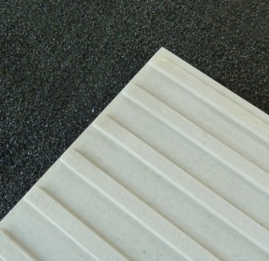
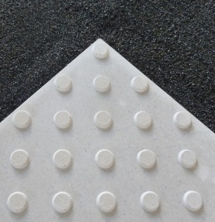
Noppentegel en ribbeltegel. (bron: Google afbeeldingen)

- Noppentegel: Geeft een attentiepunt aan, bijvoorbeeld het begin van een oversteek, de plaats waar een kaartjesautomaat zich bevindt of de plek op een bushalte waar de instapdeur zal zijn.
- Ribbeltegel: Geeft de looproute aan, is 30 cm breed en ligt minimaal 60 cm van obstakels vandaan.
- Afwezige tegel in een looproute: Geeft verandering van looprichting aan.

